Identificación


Versión | 1
Proyecto | proyectoCAR
Fecha | 18/07/2015
Elaborado por | IRJ
Localización del Documento | /GESTION%20DE%20REQUERIMIENTOS/Procesos/REQM_PLT_Casos%20de%20Uso.doc
Documento base | /GESTION%20DE%20REQUERIMIENTOS/Procesos/REQM_PLT_Casos%20de%20Uso.doc
Autorizaciones
Nombre | Fecha Autorización
JAGC | 18/07/2015
Distribución
Nombre | Fecha Recepción
IRJ | 18/07/2015

Control de cambios

Control de Cambios
Versión | Fecha | Participante | Descripción del Cambio
1.0 | 18/07/2015 | IRJ | Creación de formato de documento.

Casos de uso

Versión: 1.0

Elaborado por: IRJ

Fecha de revisión: 18/07/2015

Control de cambios

Id. Proyecto
Nombre del Proyecto | proyectoCAR
Fecha | 18/07/2015
Elaborado por | IRJ
Localización del Documento | /GESTION%20DE%20REQUERIMIENTOS/Procesos/REQM_PLT_Casos%20de%20Uso.doc

Historial de Cambios
Versión | Fecha | Participante | Descripción del Cambio

Índice del Documento

1 [CU_001 – Alta de alumno]. 5
2 [CU_002 – Baja de alumno]. 11
3 [CU_003 – Consulta de alumno]. 15
4 [CU_004 – Modificación de datos de alumno]. 19
5 [CU_005 – Eliminación de datos de alumno]. 24
6 [CU_006 – Agregar Carrera]. 28
7 [CU_007 – Modificar Carrera]. 31
8 [CU_008 – Buscar Carrera]. 34
9 [CU_009 – Login]. 37
10 [CU_010 – Alta de Materias]. 40
11 [CU_011 – Actualizar Materias]. 43
12 [CU_012 – Consultar Materias]. 46
13 [CU_013 – Baja Materias]. 49
14 [CU_014 – Alta Comentarios]. 52
15 [CU_015 – Consulta Comentarios]. 55
16[CU_016 – Actualización estado del comentario]. 58
17 [CU_017 – Baja Comentarios]. 61
18 [CU_018 – Alta Maestros]. 64
19 [CU_019– Actualizar Maestros]. 67
20 [CU_020– Consultar Maestros]. 70
21 [CU_021– Baja Maestros]. 73
22 [CU_022 – Ficha de inscripción]. 76

1 [CU_001 – Alta de alumno].

* Datos obligatorios
Diagrama del caso de uso
*Id | CU_001
*Nombre | Alta de Alumno
*Req funcional | RF_001
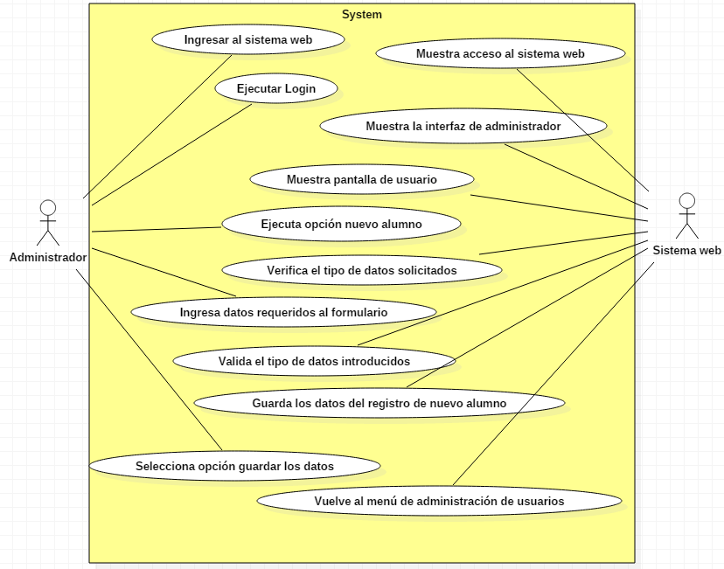

* Datos obligatorios
Descripción
*Id | CU_001
*Nombre | Alta de alumno
*Req. Funcional | RF_001
*Responsable | HASR
Actualizado por | IRJ
*Fecha de creación | 18/07/2015 | Fecha de última actualización: | 18/07/2015

*Actores | - Administrador  - Sistema web
*Descripción | Se realizara el movimiento de alta un nuevo registro de alumno dentro Sistema web.
*Evento activador | Oprimir el botón Nuevo.
*Precondiciones | - El administrador tiene los datos requeridos para realizar el registro de un nuevo alumno.
*Poscondiciones | - Se realizará un nuevo registro de alumno para ser consultado en el Sistema web.
*Flujo normal | Paso | Actor | Acción
*Flujo normal | 1 | Administrador | Ingresa al Sistema web
*Flujo normal | 2 | Sistema web | Despliega la página de de inicio
*Flujo normal | 3 | Administrador | Ingresa al evento de login del Sistema web.
*Flujo normal | 4 | Sistema web | Muestra la opción de interfaz del administrador.
*Flujo normal | 5 | Administrador | Ingresa al menú correspondiente para control de alumnos.
*Flujo normal | 6 | Sistema web | Muestra las opciones para control de usuarios.
*Flujo normal | 7 | Administrador | Elije la opción para registrar un nuevo registro de alumno presionando el botón “nuevo”.
*Flujo normal | 8 | Sistema web | Se despliega el formulario con los campos: Nombre, Apellido Paterno, Apellido Materno, Curp, Teléfono, Dirección,  Fecha de Registro, Sexo, Grupo, Estatus
*Flujo normal | 9 | Administrador | Llena todos los datos correspondientes a los datos en los campos solicitados.
*Flujo normal | 10 | Sistema web | Se realiza la verificación de los tipos solicitados en los campos del formulario.
*Flujo normal | 11 | Administrador | Elije Guardar datos del nuevo usuario.
*Flujo normal | 12 | Sistema web | Valida los tipos de datos para verificar que corresponda al tipo de dato establecido en la tabla correspondiente a los campos registrados en la base de datos.
*Flujo normal | 13 | Sistema web | Se realizo el registro en el Sistema web de los datos introducidos en el formulario.
*Flujo normal | 14 | Sistema web | El Sistema web cierra la ventana del formulario y vuelve al menú de administración de usuarios.
*Flujo normal | 15 | Administrador | Realiza el evento “logout” del Sistema web.
*Flujo normal | 16 | Sistema web | Cierra la sesión de su cuenta del administrador.
Flujos alternativos | Paso | Actor | Acción alternativa
Flujos alternativos | 3 | Sistema web | Despliega mensajes de alerta que indica si alguno de los campos requeridos esta vacio o ha sido llenado incorrectamente para poder hacer login.
 | 10 | Sistema web | Desplegará mensajes para señalar cuál de los campos ingresados con datos en caso de ser incorrectos.
 | 12 | Sistema web | Se desplegará un mensaje para señalar cuál de los campos ha sido ingresado incorrectamente.
 | 13 | Sistema web | Se desplegará un mensaje señalando el estatus del registro para indicar si ha fallado.
Incluye | - Id de caso de uso Login.
*Frecuencia de Uso | Frecuentemente.
Notas y Asuntos | - Ninguno.
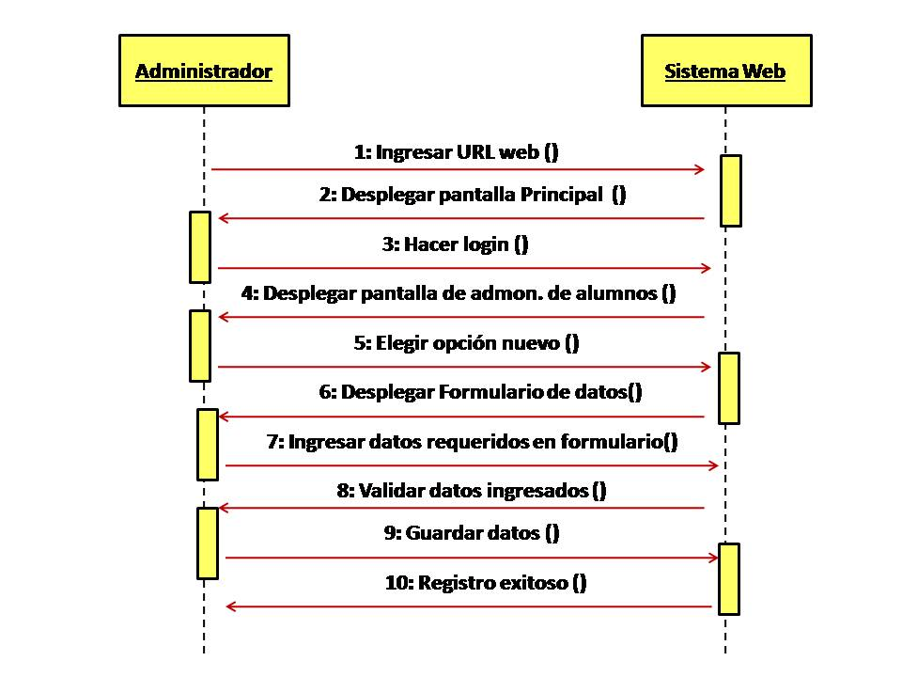
Diagrama de secuencia: Nuevo alumno
*Flujo normal | Paso | Actor | Acción
*Flujo normal | 6 | Administrador | Elije la opción Nuevo.
*Flujo normal | 7 | Sistema web | El Sistema web vuelve a la pantalla de administración de alumnos.

2 [CU_002 – Baja de alumno].

* Datos obligatorios
Diagrama del caso de uso
*Id | CU_002
*Nombre | Baja de Alumno
*Req funcional | RF_002
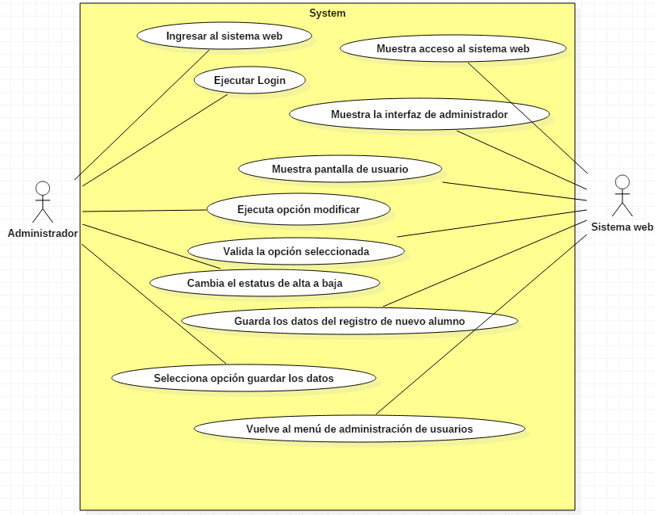

* Datos obligatorios
Descripción
*Id | CU_002
*Nombre | Baja de alumno
*Req. Funcional | RF_002
*Responsable | HASR
Actualizado por | IRJ
*Fecha de creación | 18/07/2015 | Fecha de última actualización: | 18/07/2015

*Actores | - Administrador  - Sistema web
*Descripción | Se realizara el movimiento de baja de un registro existente de alumno dentro Sistema web.
*Evento activador | Oprimir el botón Guardar.
*Precondiciones | - El administrador ha ingresado anteriormente los datos requeridos para realizar el registro de un alumno dentro del Sistema web.
*Poscondiciones | - Se actualizará el estatus del registro de un alumno existente para poder consultar su estatus de baja en el Sistema web.
*Flujo normal | Paso | Actor | Acción
*Flujo normal | 1 | Administrador | Ingresa al Sistema web
*Flujo normal | 2 | Sistema web | Despliega la página de de inicio
*Flujo normal | 3 | Administrador | Ingresa al evento de login del Sistema web.
*Flujo normal | 4 | Sistema web | Muestra la opción de interfaz del administrador.
*Flujo normal | 5 | Administrador | Ingresa al menú correspondiente para control de alumnos.
*Flujo normal | 6 | Sistema web | Muestra las opciones para control de usuarios.
*Flujo normal | 7 | Administrador | Elije la opción modificar registro de alumno presionando el botón “modificar”.
*Flujo normal | 8 | Sistema web | Se despliega el formulario para actualizar los campos existentes correspondientes a: Nombre, Apellido Paterno, Apellido Materno, Curp, Teléfono, Dirección,  Fecha de Registro, Sexo, Grupo, Estatus
*Flujo normal | 9 | Administrador | Selecciona el estatus “baja”.
*Flujo normal | 10 | Administrador | Elije Guardar datos del nuevo usuario.
*Flujo normal | 11 | Sistema web | Se realizo el registro en el Sistema web de los datos introducidos en el formulario.
*Flujo normal | 12 | Sistema web | El Sistema web cierra la ventana del formulario y vuelve al menú de administración de usuarios.
*Flujo normal | 13 | Administrador | Realiza el evento “logout” del Sistema web.
*Flujo normal | 14 | Sistema web | Cierra la sesión de su cuenta del administrador.
Flujos alternativos | Paso | Actor | Acción alternativa
Flujos alternativos | 3 | Sistema web | Despliega mensajes de alerta que indica si alguno de los campos requeridos esta vacio o ha sido llenado incorrectamente para poder hacer login.
 | 13 | Sistema web | Se desplegará un mensaje señalando el estatus del registro para indicar si ha fallado.
Incluye | - Id de caso de uso Login.
*Frecuencia de Uso | Casi siempre.
Notas y Asuntos | - Ninguno.

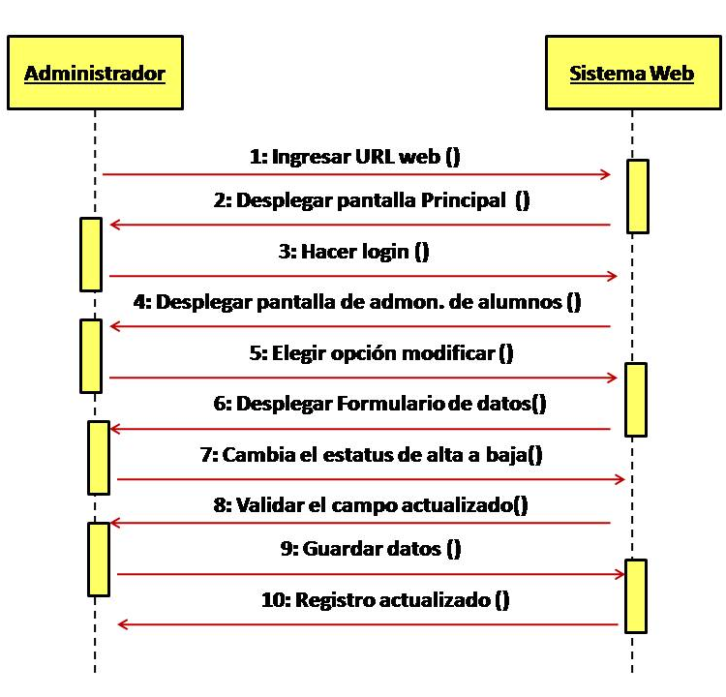
Diagrama de secuencia: Baja de alumno

*Flujo normal | Paso | Actor | Acción
*Flujo normal | 6 | Administrador | Elije la opción Modificar.
*Flujo normal | 7 | Sistema web | El Sistema web vuelve a la pantalla de administración de alumnos.

3 [CU_003 – Consulta de alumno].

* Datos obligatorios
Diagrama del caso de uso
*Id | CU_003
*Nombre | Consulta de Alumno
*Req funcional | RF_001
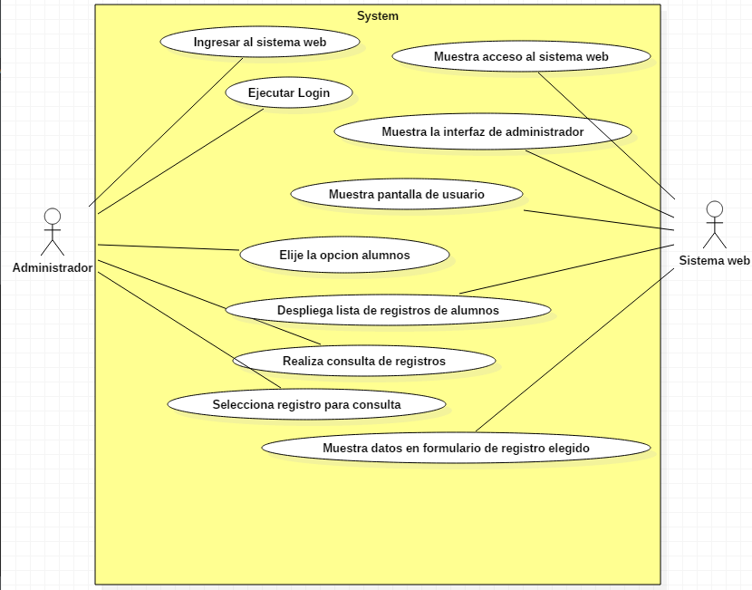

* Datos obligatorios
Descripción
*Id | CU_003
*Nombre | Consulta de alumno
*Req. Funcional | RF_001
*Responsable | HASR
Actualizado por | IRJ
*Fecha de creación | 18/07/2015 | Fecha de última actualización: | 18/07/2015

*Actores | - Administrador  - Sistema web
*Descripción | Se realizara la consulta de registros de alumnos dentro Sistema web.
*Evento activador | Seleccionar la opción menú y submenú alumnos.
*Precondiciones | - El administrador ha realizado la inserción de datos dentro del sistema introduciendo los datos requeridos para poder realizar las consultas de registros de alumnos.
*Poscondiciones | - Se realizará la consulta de u registros de alumnos en el Sistema web.
*Flujo normal | Paso | Actor | Acción
*Flujo normal | 1 | Administrador | Ingresa al Sistema web
*Flujo normal | 2 | Sistema web | Despliega la página de de inicio
*Flujo normal | 3 | Administrador | Ingresa al evento de login del Sistema web.
*Flujo normal | 4 | Sistema web | Muestra la opción de interfaz del administrador.
*Flujo normal | 5 | Administrador | Ingresa al menú correspondiente para control de alumnos.
*Flujo normal | 6 | Sistema web | Muestra las opciones para control de usuarios.
*Flujo normal | 7 | Sistema web | Se despliegan los registros que muestran los campos a consultar: Nombre, Apellido Paterno, Apellido Materno, Curp, Teléfono, Dirección,  Fecha de Registro, Sexo, Grupo, Estatus
*Flujo normal | 8 | Sistema web | Se realizo la consulta de registros dentro del Sistema web con los datos previamente introducidos.
*Flujo normal | 9 | Sistema web | El Sistema web cierra la ventana del formulario y vuelve al menú de administración de usuarios.
*Flujo normal | 10 | Administrador | Realiza el evento “logout” del Sistema web.
*Flujo normal | 11 | Sistema web | Cierra la sesión de su cuenta del administrador.
Flujos alternativos | Paso | Actor | Acción alternativa
 | 7 | Sistema web | Se despliegan los registros disponibles y se ofrece la opción para actualizar datos en caso de ser incorrectos.
Incluye | - Id de caso de uso Login.
*Frecuencia de Uso | Frecuentemente.
Notas y Asuntos | - Ninguno.

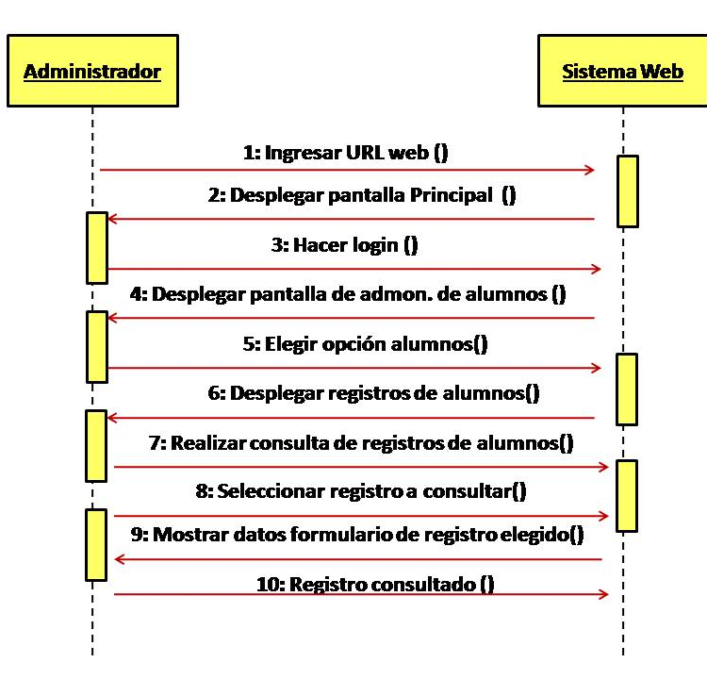

Diagrama de secuencia: Nuevo alumno

*Flujo normal | Paso | Actor | Acción
*Flujo normal | 6 | Administrador | Elije la opción Alumnos.
*Flujo normal | 7 | Sistema web | El Sistema web regresa a la pantalla de menú para la administración de alumnos.

4 [CU_004 – Modificación de datos de alumno].

* Datos obligatorios
Diagrama del caso de uso
*Id | CU_004
*Nombre | Modificación de datos de alumno
*Req funcional | RF_003
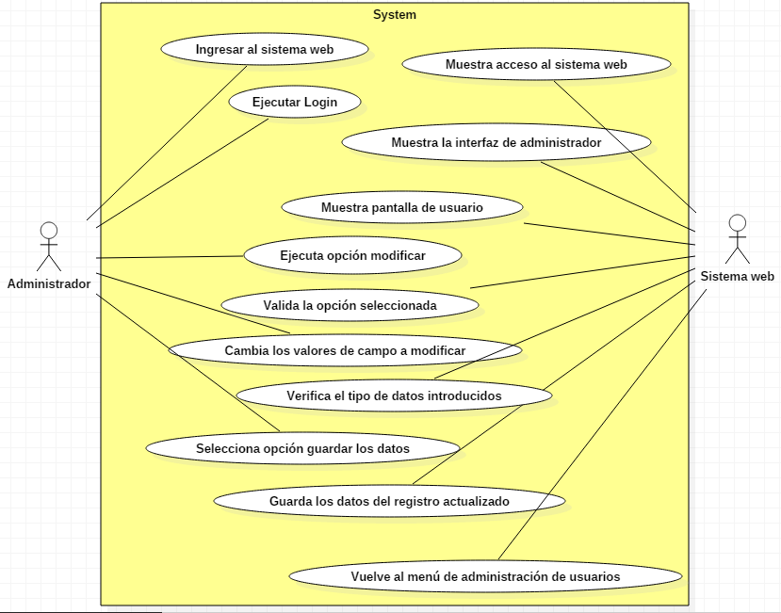

* Datos obligatorios
Descripción
*Id | CU_004
*Nombre | Modificación de datos de alumno
*Req. Funcional | RF_003
*Responsable | HASR
Actualizado por | IRJ
*Fecha de creación | 18/07/2015 | Fecha de última actualización: | 18/07/2015

*Actores | - Administrador  - Sistema web
*Descripción | Se realizara el movimiento de modificación de datos de un registro existente de alumno dentro del Sistema web.
*Evento activador | Oprimir el botón Modificar.
*Precondiciones | - El administrador ha realizado la inserción de datos dentro del sistema introduciendo los datos requeridos para poder realizar las modificaciones de registros de alumnos.
*Poscondiciones | - Se realizará la modificación de los datos de registros de alumnos en el Sistema web.
*Flujo normal | Paso | Actor | Acción
*Flujo normal | 1 | Administrador | Ingresa al Sistema web
*Flujo normal | 2 | Sistema web | Despliega la página de de inicio
*Flujo normal | 3 | Administrador | Ingresa al evento de login del Sistema web.
*Flujo normal | 4 | Sistema web | Muestra la opción de interfaz del administrador.
*Flujo normal | 5 | Administrador | Ingresa al menú correspondiente para control de alumnos.
*Flujo normal | 6 | Sistema web | Muestra las opciones para control de usuarios.
*Flujo normal | 7 | Administrador | Elije la opción para modificar un registro existente de alumno presionando el botón “modificar”.
*Flujo normal | 8 | Sistema web | Se despliega el formulario con los campos disponibles para modificar: Nombre, Apellido Paterno, Apellido Materno, Curp, Teléfono, Dirección,  Fecha de Registro, Sexo, Grupo, Estatus
*Flujo normal | 9 | Administrador | Sobre-escribe los datos que es necesario modificar.
*Flujo normal | 10 | Sistema web | Se realiza la verificación de los nuevos datos introducidos en los campos del formulario para modificación.
*Flujo normal | 11 | Administrador | Elije Guardar datos actualizados del registro de alumno.
*Flujo normal | 12 | Sistema web | Valida los datos introducidos para verificar que corresponda al tipo de dato establecido en la tabla creada para los campos registrados en la base de datos.
*Flujo normal | 13 | Sistema web | Se realizó el registro en el Sistema web de los datos introducidos en el formulario.
*Flujo normal | 14 | Sistema web | El Sistema web cierra la ventana del formulario y vuelve al menú de administración de usuarios.
*Flujo normal | 15 | Administrador | Realiza el evento “logout” del Sistema web.
*Flujo normal | 16 | Sistema web | Cierra la sesión de su cuenta del administrador.
Flujos alternativos | Paso | Actor | Acción alternativa
Flujos alternativos | 3 | Sistema web | Despliega mensajes de alerta que indica si alguno de los campos requeridos esta vacio o ha sido llenado incorrectamente para poder hacer login.
 | 10 | Sistema web | Desplegará mensajes para señalar cuál de los campos ingresados con datos en caso de ser incorrectos.
 | 12 | Sistema web | Se desplegará un mensaje para señalar cuál de los campos ha sido ingresado incorrectamente.
 | 13 | Sistema web | Se desplegará un mensaje señalando el estatus del registro para indicar si ha fallado.
Incluye | - Id de caso de uso Login.
*Frecuencia de Uso | Frecuentemente.
Notas y Asuntos | - Ninguno.
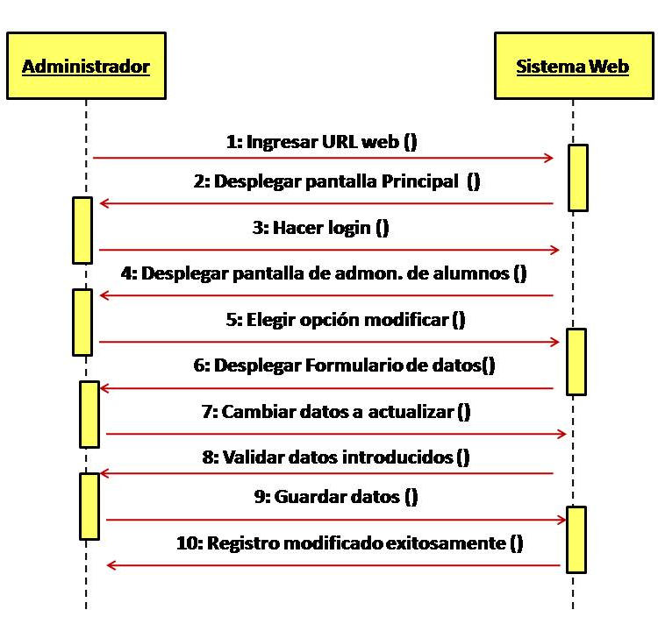
Diagrama de secuencia: Modificación de datos de alumnos.

*Flujo normal | Paso | Actor | Acción
*Flujo normal | 6 | Administrador | Elije la opción modificar.
*Flujo normal | 7 | Sistema web | El Sistema web vuelve a la pantalla de administración de alumnos.

5 [CU_005 – Eliminación de datos de alumno].

* Datos obligatorios
Diagrama del caso de uso
*Id | CU_005
*Nombre | Eliminación de registros de alumno
*Req funcional | RF_002
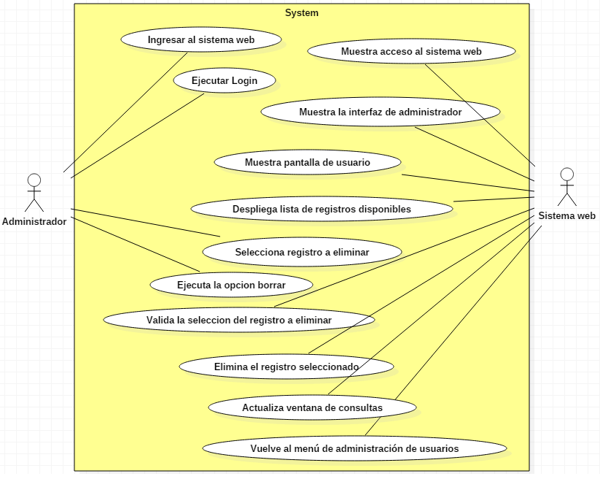

* Datos obligatorios
Descripción
*Id | CU_005
*Nombre | Eliminación de registros de alumno
*Req. Funcional | RF_002
*Responsable | HASR
Actualizado por | IRJ
*Fecha de creación | 18/07/2015 | Fecha de última actualización: | 18/07/2015

*Actores | 1. Administrador  2. Sistema web
*Descripción | Se realizara el movimiento de modificación de datos de un registro existente de alumno dentro del Sistema web.
*Evento activador | Oprimir el botón Modificar.
*Precondiciones | - El administrador ha realizado la inserción de datos dentro del sistema introduciendo los datos requeridos para poder realizar las modificaciones de registros de alumnos.
*Poscondiciones | - Se realizará la modificación de los datos de registros de alumnos en el Sistema web.
*Flujo normal | Paso | Actor | Acción
*Flujo normal | 1 | Administrador | Ingresa al Sistema web
*Flujo normal | 2 | Sistema web | Despliega la página de de inicio
*Flujo normal | 3 | Administrador | Ingresa al evento de login del Sistema web.
*Flujo normal | 4 | Sistema web | Muestra la opción de interfaz del administrador.
*Flujo normal | 5 | Administrador | Ingresa al menú correspondiente para control de alumnos.
*Flujo normal | 6 | Sistema web | Muestra las opciones para control de usuarios.
*Flujo normal | 7 | Sistema web | Se despliega listado de registros de alumnos disponibles para borrar.
*Flujo normal | 8 | Administrador | Elije la opción para eliminar un registro existente de alumno presionando el botón “borrar”.
*Flujo normal | 9 | Sistema web | Se realiza la verificación del registro elegido para eliminación.
*Flujo normal | 11 | Administrador | Selecciona la opción de borrado de registros de alumno.
*Flujo normal | 12 | Sistema web | Valida el registro seleccionado para eliminación.
*Flujo normal | 13 | Sistema web | Se eliminó el registro en el Sistema web seleccionado de la consulta desplegada.
*Flujo normal | 14 | Sistema web | El Sistema web actualiza la ventana de consulta y vuelve al menú de administración de usuarios.
*Flujo normal | 15 | Administrador | Realiza el evento “logout” del Sistema web.
*Flujo normal | 16 | Sistema web | Cierra la sesión de su cuenta del administrador.
Flujos alternativos | Paso | Actor | Acción alternativa
Flujos alternativos | 12 | Sistema web | Se mostrara actualizada la pantalla de registros consultados posterior a la eliminación de registros.
 | 13 | Sistema web | Se desplegará un mensaje señalando el estatus del registro para indicar si ha fallado.
Incluye | - Id de caso de uso Login.
*Frecuencia de Uso | Frecuentemente.
Notas y Asuntos | - Ninguno.

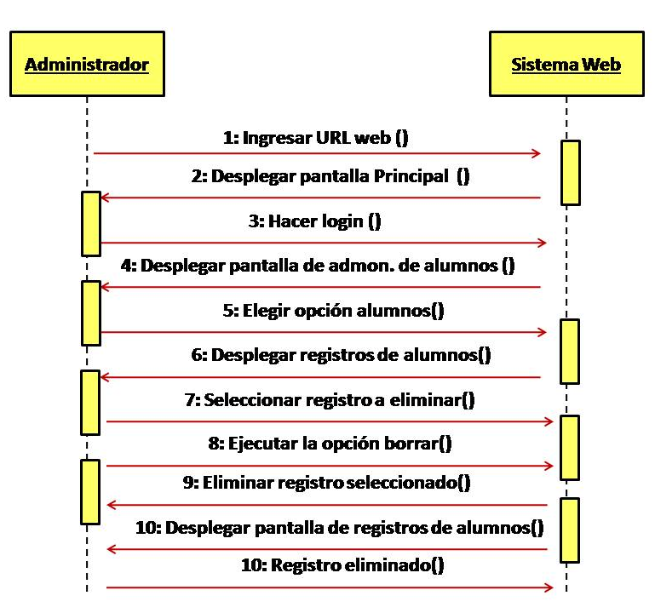
Diagrama de secuencia: Eliminación de datos de alumnos.

*Flujo normal | Paso | Actor | Acción
*Flujo normal | 6 | Administrador | Elije la opción eliminar.
*Flujo normal | 7 | Sistema web | El Sistema web vuelve a la pantalla de administración de alumnos.

6 [CU_006 – Agregar Carrera].

* Datos obligatorios
Diagrama del caso de uso
*Id | CU_006
*Nombre | Agregar Carrera.
*Req funcional | RF_004
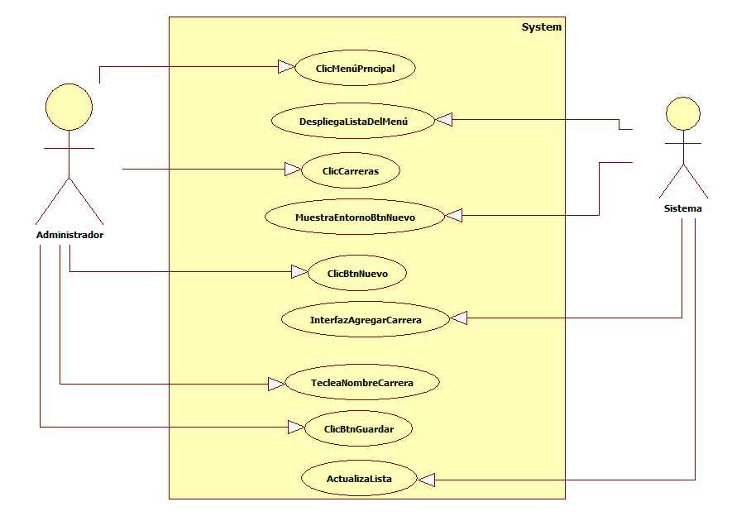

* Datos obligatorios
Descripción
*Id | CU_006
*Nombre | Agregar Carrera.
*Req. Funcional | RF_004
*Responsable | ENM
Actualizado por | Edith Nicacio Morales (ENM)
*Fecha de creación | 27/07/2015 | Fecha de última actualización: | 28/07/2015

*Actores | - Administrador  - Sistema
*Descripción | Permite al usuario Administrador agregar una nueva carrera a la lista de carreras.
*Evento activador | Oprimir el boto “Nuevo”.
*Precondiciones | - El usuario debe estar registrado en el sistema como administrador.  - El usuario administrador debe haber iniciado sesión.
*Poscondiciones | - Se añadirá una nueva carrera al total de carreras registradas.
*Flujo normal | Paso | Actor | Acción
*Flujo normal | 1 | Administrador | Da clic en el menú principal.
 | 2 | Sistema | Despliega la lista de opciones del menú, entre ellas “Carreras”.
 | 3 | Administrador | Da clic en la opción del menú “Carreras”.
 | 4 | Sistema | Muestra el entorno de las carreras que se ofertan, así como el botón “Nuevo”.
 | 5 | Administrador | Da clic en el botón “Nuevo”.
 | 6 | Sistema | Muestra la interfaz para agregar el nombre de la nueva carrera.
 | 7 | Administrador | Introduce el nombre de la nueva carrera.
 | 8 | Administrador | Da clic en el botón Guardar.
 | 9 | Sistema | Actualiza la lista, con la nueva carrera agregada.
Flujos alternativos | Paso | Actor | Acción alternativa
Flujos alternativos | 8 | Sistema | Se le mostrará un mensaje “Espacio Requerido” que indica que el campo no puede ser guardado en blanco.
Incluye | - CU_009
*Frecuencia de Uso | Algunas veces.
Notas y Asuntos | - Ninguno.

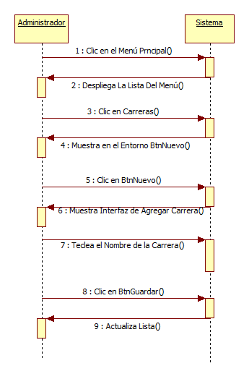
Diagrama de secuencia: Modificación de datos de alumnos.

7 [CU_007 – Modificar Carrera].

* Datos obligatorios
Diagrama del caso de uso
*Id | CU_007
*Nombre | Modificar Carrera.
*Req funcional | RF_005
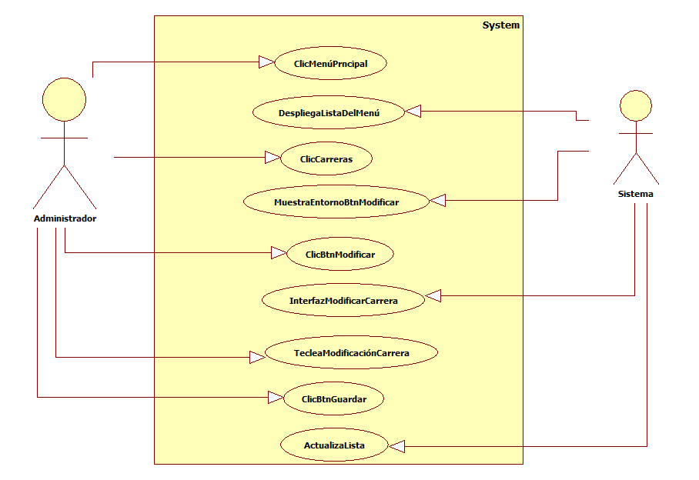

* Datos obligatorios
Descripción
*Id | CU_007
*Nombre | Modificar Carrera
*Req. Funcional | RF_005
*Responsable | ENM
Actualizado por | Edith Nicacio Morales (ENM)
*Fecha de creación | 27/07/2015 | Fecha de última actualización: | 28/07/2015

*Actores | - Administrador  - Sistema
*Descripción | Permite al usuario Administrador modificar una carrera de la lista de carreras.
*Evento activador | Oprimir el boto “Modificar”.
*Precondiciones | - El usuario debe estar registrado en el sistema como administrador.  - El usuario administrador debe haber iniciado sesión.
*Poscondiciones | - El registro de la carrera, se habrá modificado, según el usuario Administrador dese.
*Flujo normal | Paso | Actor | Acción
*Flujo normal | 1 | Administrador | Da clic en el menú principal.
 | 2 | Sistema | Despliega la lista de opciones del menú, entre ellas “Carreras”.
 | 3 | Administrador | Da clic en la opción del menú “Carreras”.
 | 4 | Sistema | Muestra el entorno de la lista de carreras que se ofertan, así como un botón “Modificar” por cada Carrera de la lista.
 | 5 | Administrador | Da clic en el botón “Modificar”.
 | 6 | Sistema | Muestra la interfaz para modificar el nombre de la carrera.
 | 7 | Administrador | Modifica el nombre de la carrera.
 | 8 | Administrador | Da clic en el botón Guardar.
 | 9 | Sistema | Actualiza la lista, con la modificación correspondiente.
Flujos alternativos | Paso | Actor | Acción alternativa
Flujos alternativos | 8 | Sistema | Se le mostrará un mensaje “Espacio Requerido” que indica que el campo no puede ser guardado en blanco.
Incluye | - CU_009
*Frecuencia de Uso | Algunas veces.
Notas y Asuntos | - Ninguno.

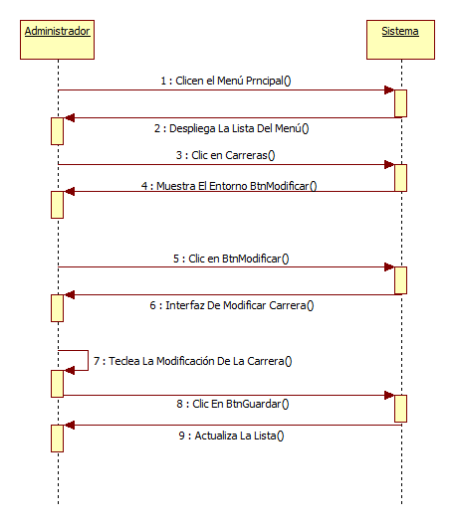
Diagrama de secuencia: Modificar Carrera.

8 [CU_008 – Buscar Carrera].

* Datos obligatorios
Diagrama del caso de uso
*Id | CU_008
*Nombre | Buscar Carrera.
*Req funcional | RF_005
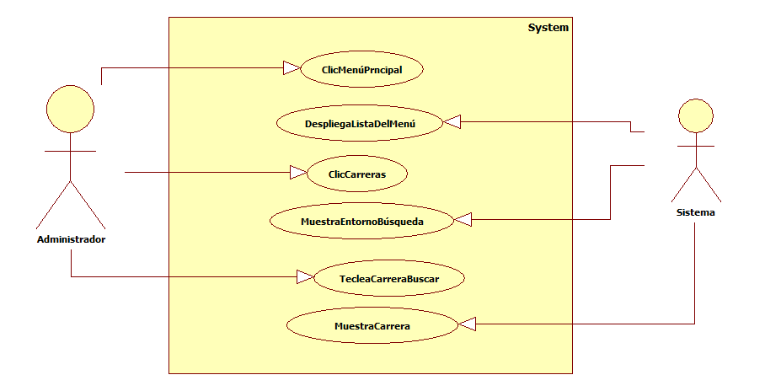

* Datos obligatorios
Descripción
*Id | CU_008
*Nombre | Buscar Carrera
*Req. Funcional | RF_005
*Responsable | ENM
Actualizado por | Edith Nicacio Morales (ENM)
*Fecha de creación | 27/07/2015 | Fecha de última actualización: | 28/07/2015

*Actores | - Administrador  - Sistema
*Descripción | Permite al usuario Administrador buscar una carrera de la lista de carreras.
*Evento activador | Teclea el nombre de la carrera que desea buscar.
*Precondiciones | - El usuario debe estar registrado en el sistema como administrador.  - El usuario administrador debe haber iniciado sesión.
*Poscondiciones | - Se realiza la búsqueda que coincida con lo tecleado por el administrador.
*Flujo normal | Paso | Actor | Acción
*Flujo normal | 1 | Administrador | Da clic en el menú principal.
 | 2 | Sistema | Despliega la lista de opciones del menú, entre ellas “Carreras”.
 | 3 | Administrador | Da clic en la opción del menú “Carreras”.
 | 4 | Sistema | Muestra el entorno de la lista de carreras que se ofertan, así como un espacio de “Búsqueda”.
 | 5 | Administrador | Teclea el nombre de la carrera que desea buscar.
 | 6 | Sistema | Muestra la(s) carreras que coinciden con lo que el usuario busca.
Flujos alternativos | Paso | Actor | Acción alternativa
Flujos alternativos | 5 | Sistema | Se le mostrará un mensaje “No matching records found” que indica que no se encontró un resultado que coincida con la búsqueda del usuario.
Incluye | - CU_009
*Frecuencia de Uso | Algunas veces.
Notas y Asuntos | - Ninguno.

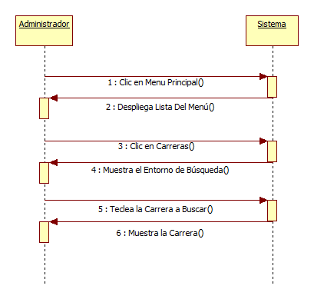

Diagrama de secuencia: Buscar Carrera.

9 [CU_009 – Login].

* Datos obligatorios
Diagrama del caso de uso
*Id | CU_009
*Nombre | Login
*Req funcional | RF_006
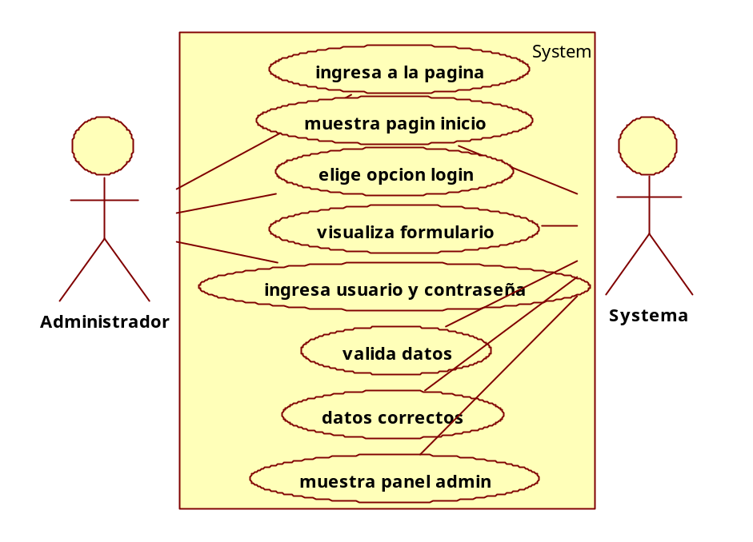

* Datos obligatorios
Descripción
*Id | CU_009
*Nombre | Login
*Req. Funcional | RF_006
*Responsable | HASR
Actualizado por
*Fecha de creación | 25/07/2015 | Fecha de última actualización: | 25/07/2015

*Actores | - Administrador  - Sistema
*Descripción | El sitio web permite tener un administrador para tener la información actualizada.
*Evento activador | El administrador oprime el botón entrar
*Precondiciones | - El administrador debe tener privilegios
*Pos condiciones | - Podrá tener acceso a la información del sitio y poder manipularla.
*Flujo normal | Paso | Actor | Acción
*Flujo normal | 1 | Administrador | El administrador accede a la url de la página.
 | 2 | Sistema | Muestra la página de inicio.
 | 3 | Administrador | Elige opción login.
 | 4 | Sistema | visualiza formulario
 | 5 | Administrador | Ingresa usuario y contraseña.
 | 6 | Sistema | Valida datos.
 | 7 | Sistema | Datos correctos.
 | 8 | Sistema | Muestra panel admin.
Flujos alternativos | Paso | Actor | Acción alternativa
Flujos alternativos | 3 | Sistema | Se le mostrará un mensaje de alerta el cual indica los campos requeridos
Incluye
*Frecuencia de Uso | Siempre
Notas y Asuntos
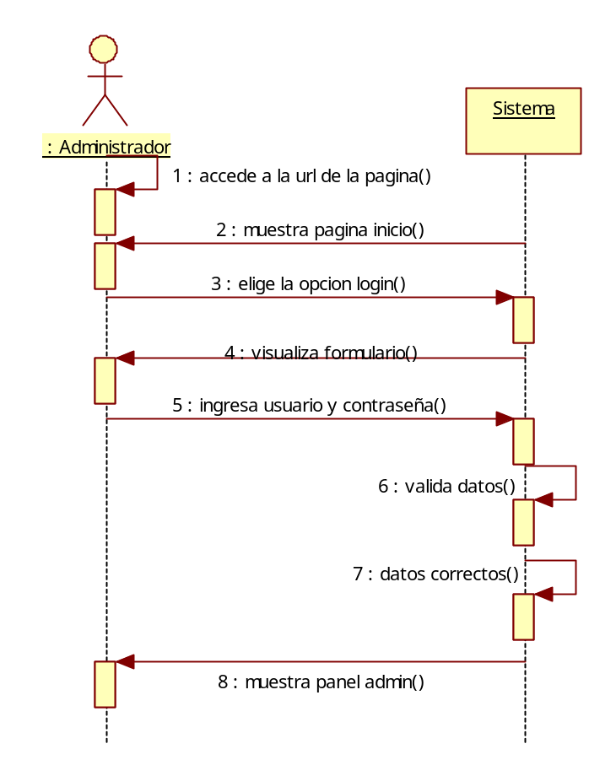
Diagrama de secuencia: Login.

10 [CU_010 – Alta de Materias].

* Datos obligatorios
Diagrama del caso de uso
*Id | CU_010
*Nombre | Alta de Materias
*Req funcional | RF_007
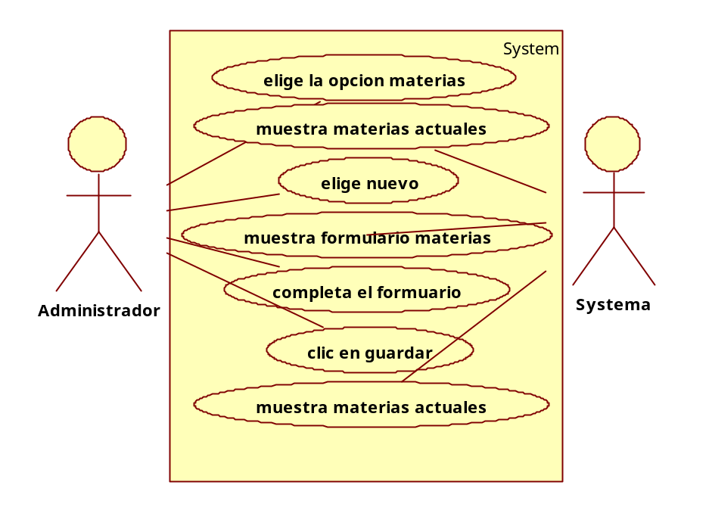

* Datos obligatorios
Descripción
*Id | CU_010
*Nombre | Alta de Materias
*Req. Funcional | RF_007
*Responsable | HASR
Actualizado por
*Fecha de creación | 25/07/2015 | Fecha de última actualización: | 25/07/2015

*Actores | - Administrador  - Sistema
*Descripción | El sitio web permite dar de alta materias nuevas del interés de los clientes.
*Evento activador | El administrador oprime el botón guardar
*Precondiciones | - El administrador debe haber llenado el formulario
*Pos condiciones | - Podrá insertar las materias que sean necesarias
*Flujo normal | Paso | Actor | Acción
*Flujo normal | 1 | Administrador | Elige la opción materias.
 | 2 | Sistema | Muestra materias actuales.
 | 3 | Administrador | Elige nuevo.
 | 4 | Sistema | Muestra el formulario materias.
 | 5 | Administrador | Completa el formulario.
 | 6 | Administrador | Da clic en guardar.
 | 7 | Sistema | Muestra materias actuales.
Flujos alternativos | Paso | Actor | Acción alternativa
Flujos alternativos | 7 | Sistema | No muestra la materia que se agrego.
Incluye | - CU_009
*Frecuencia de Uso | Algunas veces.
Notas y Asuntos

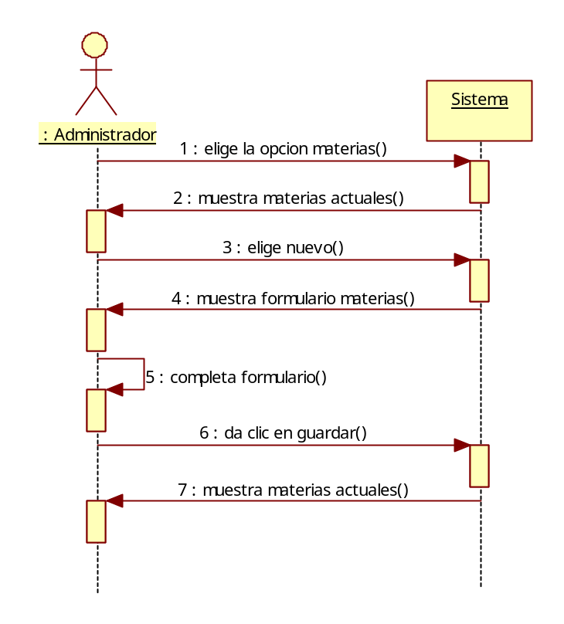
Diagrama de secuencia: Alta de materias.

11 [CU_011 – Actualizar Materias].

* Datos obligatorios
Diagrama del caso de uso
*Id | CU_011
*Nombre | Actualizar Materias
*Req funcional | RF_008
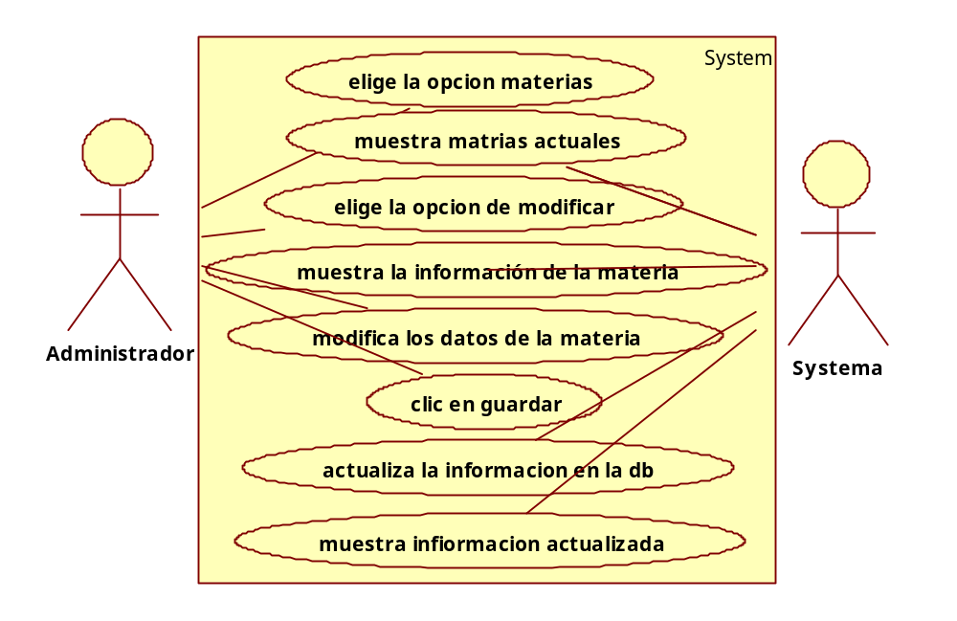

* Datos obligatorios
Descripción
*Id | CU_011
*Nombre | Actualizar Materias
*Req. Funcional | RF_008
*Responsable | HASR
Actualizado por
*Fecha de creación | 25/07/2015 | Fecha de última actualización: | 25/07/2015

*Actores | - Administrador  - Sistema
*Descripción | El sitio web permite modificar la información que se encuentran en la db.
*Evento activador | El administrador oprime el botón guardar
*Precondiciones | - El administrador debe haber cambiado información
*Pos condiciones | - Podrá actualizar la información de las materias cuando sea necesario.
*Flujo normal | Paso | Actor | Acción
*Flujo normal | 1 | Administrador | Elige la opción materias.
 | 2 | Sistema | Muestra materias actuales.
 | 3 | Administrador | Elige la opción modificar.
 | 4 | Sistema | Muestra la información de la materia.
 | 5 | Administrador | Modifica los datos de la materia.
 | 6 | Administrador | Da clic en guardar.
 | 7 | Sistema | Actualiza la información en la db.
 | 8 | Sistema | Muestra información actualizada.
Flujos alternativos | Paso | Actor | Acción alternativa
Flujos alternativos | 7 | Sistema | No muestra la información actualizada.
Incluye | - RF_006
*Frecuencia de Uso | Algunas veces.
Notas y Asuntos

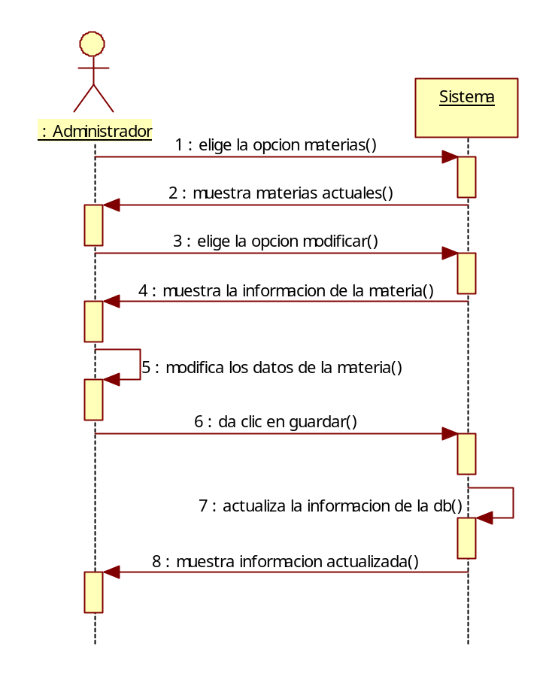
Diagrama de secuencia: Actualizar materias.
.

12 [CU_012 – Consultar Materias].

* Datos obligatorios
Diagrama del caso de uso
*Id | CU_012
*Nombre | Consultar Materias
*Req funcional | RF_007
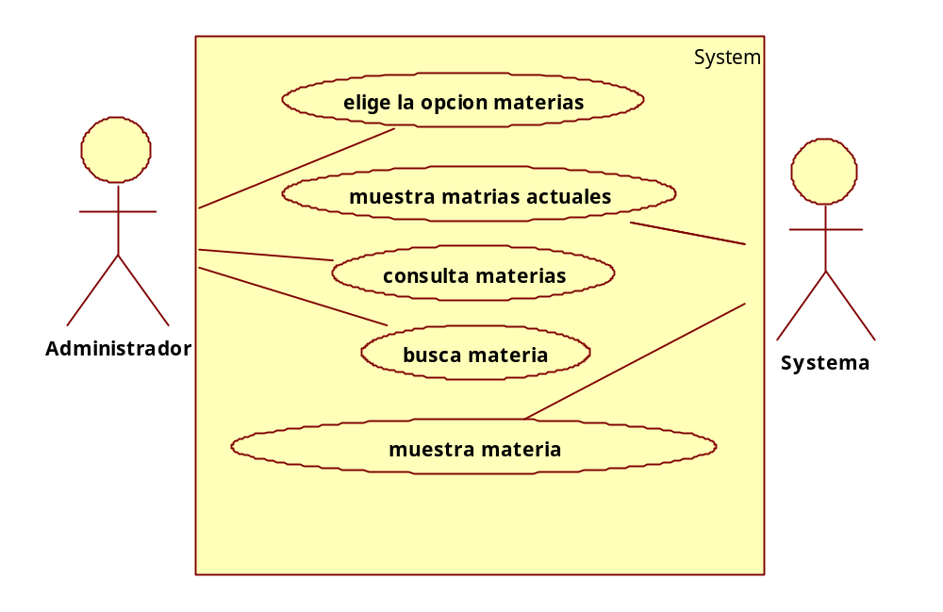

* Datos obligatorios
Descripción
*Id | CU_012
*Nombre | Consulta Materias
*Req. Funcional | RF_007
*Responsable | HASR
Actualizado por
*Fecha de creación | 25/07/2015 | Fecha de última actualización: | 25/07/2015

*Actores | - Administrador  - Sistema
*Descripción | El sitio web permite consultar las materias que se encuentran en la db.
*Evento activador | El administrador oprime el menú materias
*Precondiciones | - El administrador debe haber seleccionado materias
*Pos condiciones | - Podrá consultar las materias con las que cuenta.
*Flujo normal | Paso | Actor | Acción
*Flujo normal | 1 | Administrador | Elige la opción materias.
 | 2 | Sistema | Muestra materias actuales.
 | 3 | Administrador | Consulta materias.
 | 4 | Administrador | Busca materia.
 | 5 | Sistema | Muestra materia
Flujos alternativos | Paso | Actor | Acción alternativa
Flujos alternativos | 7 | Sistema | No muestra la materia que se busca.
Incluye | - RF_006
*Frecuencia de Uso | Casi siempre.
Notas y Asuntos

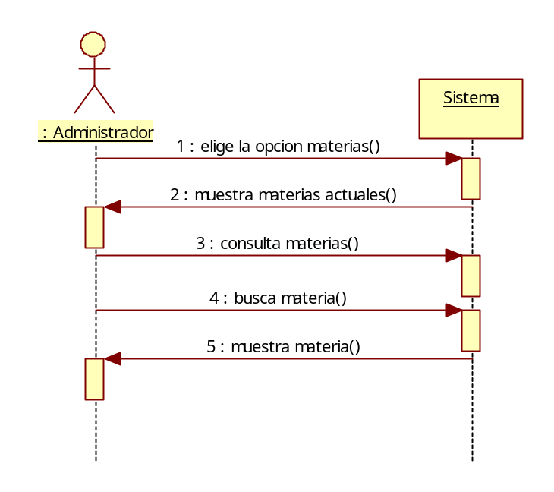
Diagrama de secuencia: Consultar Materias.
.

13 [CU_013 – Baja Materias].

* Datos obligatorios
Diagrama del caso de uso
*Id | CU_013
*Nombre | Baja Materias
*Req funcional | RF_009
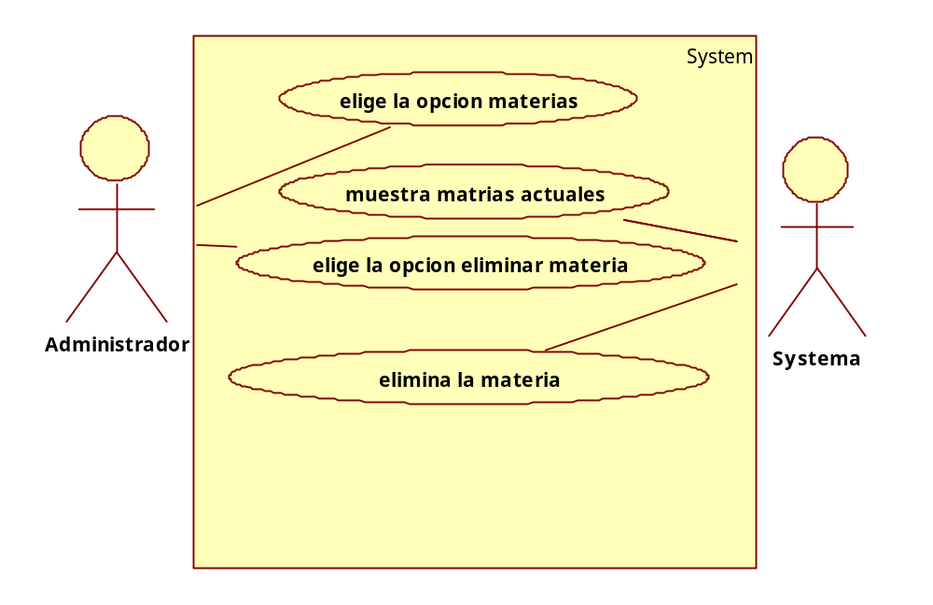

* Datos obligatorios
Descripción
*Id | CU_013
*Nombre | Baja Materias
*Req. Funcional | RF_009
*Responsable | HASR
Actualizado por
*Fecha de creación | 25/07/2015 | Fecha de última actualización: | 25/07/2015

*Actores | - Administrador  - Sistema
*Descripción | El sitio web permite eliminar materias que no sean requeridas.
*Evento activador | El administrador oprime el botón eliminar
*Precondiciones | - El administrador debe estar seguro de eliminar la materia
*Pos condiciones | - Debe aceptar la opción.
*Flujo normal | Paso | Actor | Acción
*Flujo normal | 1 | Administrador | Elige la opción materias.
 | 2 | Sistema | Muestra materias actuales.
 | 3 | Administrador | Elige la opción eliminar materia.
 | 4 | Sistema | Elimina la materia.
Flujos alternativos | Paso | Actor | Acción alternativa
Flujos alternativos | 7 | Sistema | No elimina la materia.
Incluye | - RF_006
*Frecuencia de Uso | Casi siempre.
Notas y Asuntos

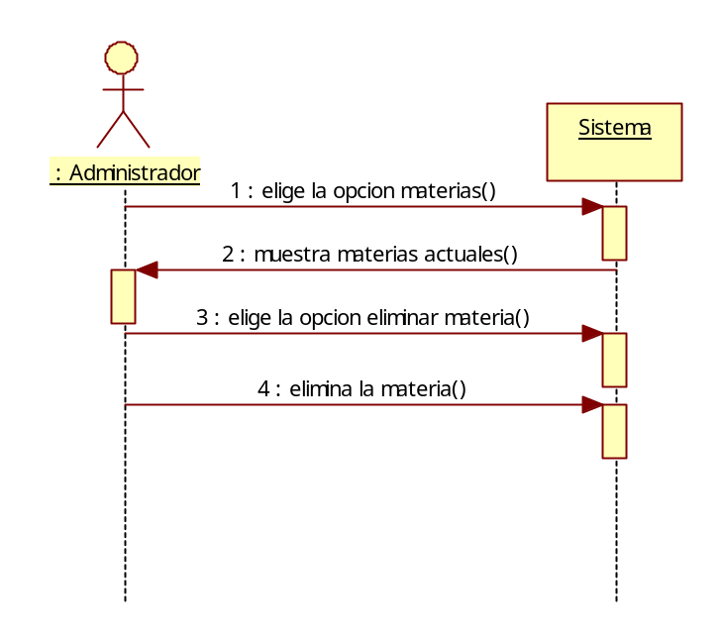
Diagrama de secuencia: Baja de materias.

14 [CU_014 – Alta Comentarios].

* Datos obligatorios
Diagrama del caso de uso
*Id | CU_014
*Nombre | Alta Comentarios
*Req funcional | RF_011
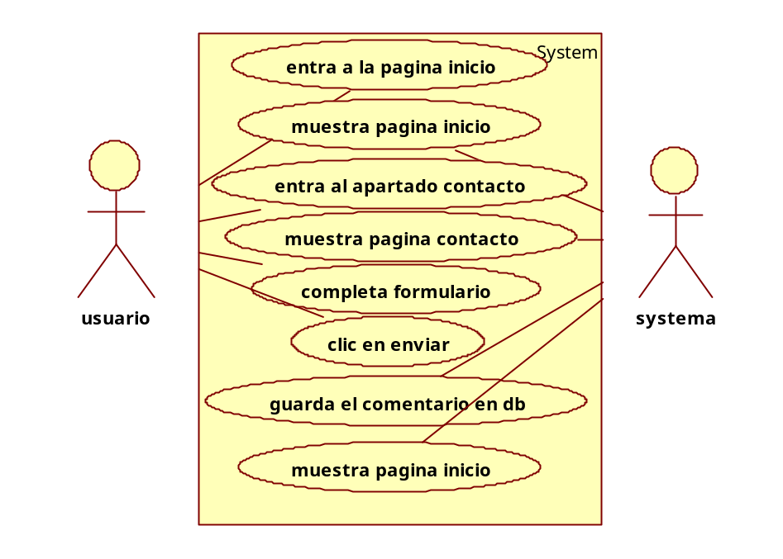

* Datos obligatorios
Descripción
*Id | CU_014
*Nombre | Alta Comentarios
*Req. Funcional | RF_011
*Responsable | HASR
Actualizado por
*Fecha de creación | 25/07/2015 | Fecha de última actualización: | 25/07/2015

*Actores | - Usuario  - Sistema
*Descripción | El sitio web permite ingresar comentarios del lado usuario.
*Evento activador | El usuario oprime el botón enviar.
*Precondiciones | - Debe completar el formulario.
*Pos condiciones | - Dar clic en guardar.
*Flujo normal | Paso | Actor | Acción
*Flujo normal | 1 | usuario | Entra a la pagina inicio
 | 2 | Sistema | Muestra pagina inicio
 | 3 | usuario | Entra al apartado de contacto
 | 4 | Sistema | Muestra pagina contacto
 | 5 | usuario | Completa el formulario
 | 6 | usuario | Clic en enviar
 | 7 | Sistema | Guarda el comentario
 | 8 | Sistema | Muestra la pagina contacto
Flujos alternativos | Paso | Actor | Acción alternativa
Flujos alternativos | 7 | Sistema | No guarde el comentario.
Incluye | N/A
*Frecuencia de Uso | Casi Siempre.
Notas y Asuntos

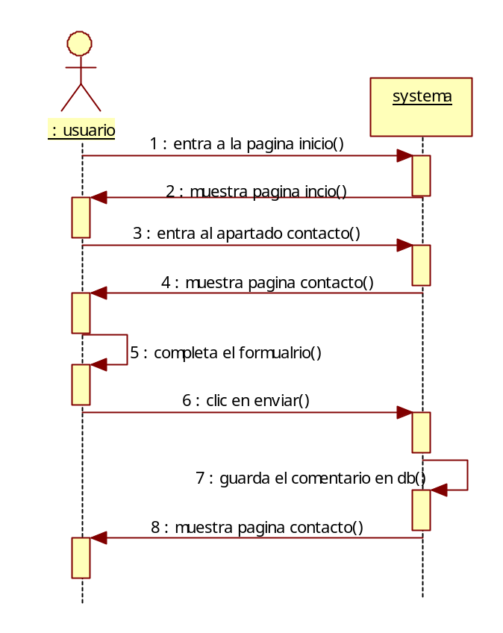
Diagrama de secuencia: Secuencia alta comentario.

15 [CU_015 – Consulta Comentarios].

* Datos obligatorios
Diagrama del caso de uso
*Id | CU_015
*Nombre | Consulta Comentarios
*Req funcional | RF_011
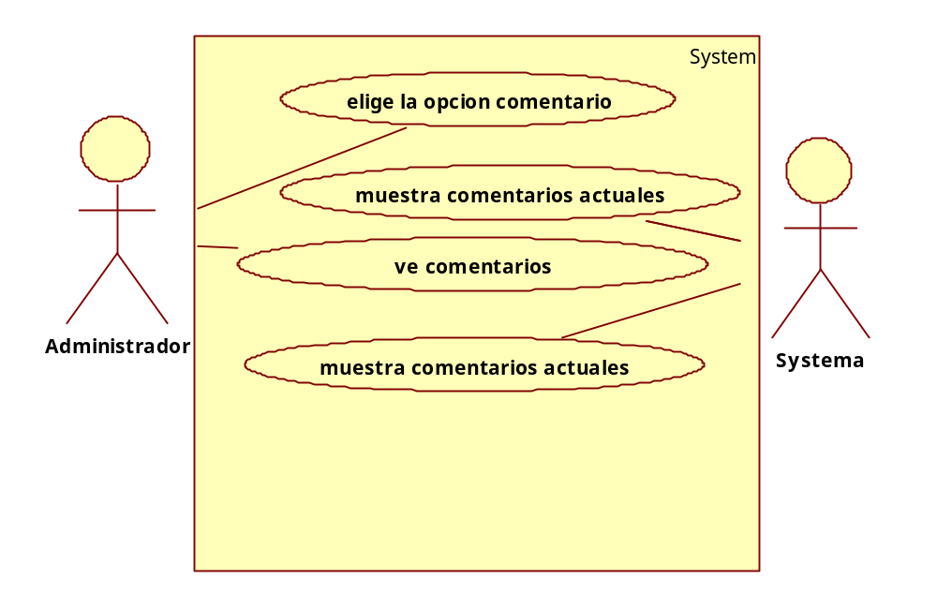

* Datos obligatorios
Descripción
*Id | CU_015
*Nombre | Consulta Comentarios
*Req. Funcional | RF_011
*Responsable | HASR
Actualizado por
*Fecha de creación | 25/07/2015 | Fecha de última actualización: | 25/07/2015

*Actores | - Administrador  - Sistema
*Descripción | El sitio web permite ver los comentarios que se encentren en la base de datos.
*Evento activador | El administrador oprime el menú comentarios
*Precondiciones | - El administrador debe tener comentarios
*Pos condiciones | - Debe existir algún comentario
*Flujo normal | Paso | Actor | Acción
*Flujo normal | 1 | Administrador | Elige la opción comentarios.
 | 2 | Sistema | Muestra comentarios actuales.
 | 3 | Administrador | Ve comentarios.
 | 4 | Sistema | Muestra comentarios actuales.
Flujos alternativos | Paso | Actor | Acción alternativa
Flujos alternativos | 7 | Sistema | No muestra los comentarios existentes.
Incluye | - RF_006
*Frecuencia de Uso | Siempre.
Notas y Asuntos

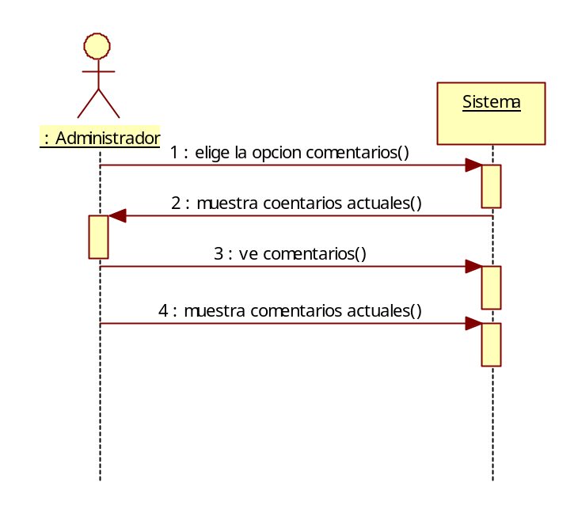
Diagrama de secuencia: Consulta comentarios.

16[CU_016 – Actualización estado del comentario].

* Datos obligatorios
Diagrama del caso de uso
*Id | CU_016
*Nombre | Actualizar estado del comentario
*Req funcional | RF_010
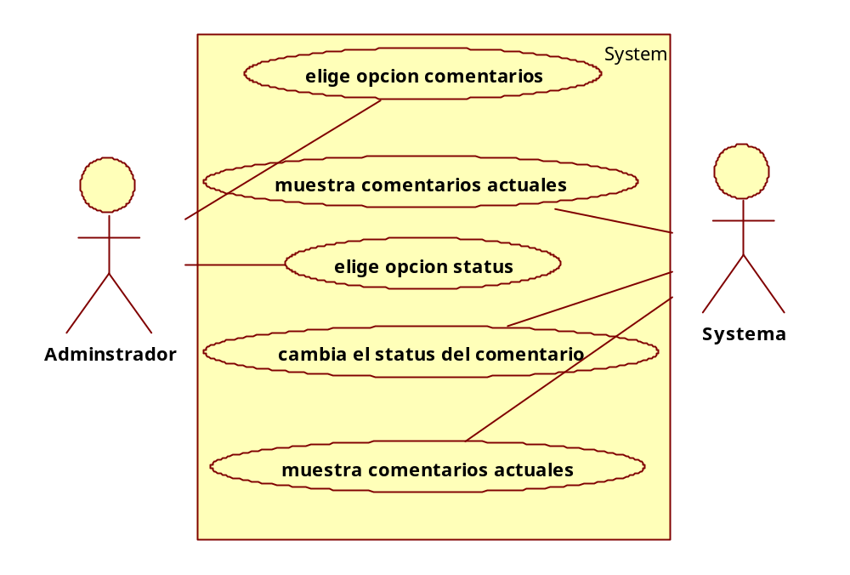

* Datos obligatorios
Descripción
*Id | CU_016
*Nombre | Actualizar estado del comentario
*Req. Funcional | RF_009
*Responsable | HASR
Actualizado por
*Fecha de creación | 25/07/2015 | Fecha de última actualización: | 25/07/2015

*Actores | - Administrador  - Sistema
*Descripción | El sitio web permite actualizar el estado del comentario.
*Evento activador | El usuario oprime status.
*Precondiciones | - Debe haber comentarios.
*Pos condiciones | - Elige estatus
*Flujo normal | Paso | Actor | Acción
*Flujo normal | 1 | Administrador | Elige la opción comentarios.
 | 2 | Sistema | Muestra comentarios actuales.
 | 3 | Administrador | Elige opción status.
 | 4 | Sistema | Cambia el status del cometario.
 | 5 | Sistema | Muestra comentarios actuales.
Flujos alternativos | Paso | Actor | Acción alternativa
Flujos alternativos | 4 | Sistema | No cambia el status del comentario.
Incluye | RF_006
*Frecuencia de Uso | Casi Siempre.
Notas y Asuntos

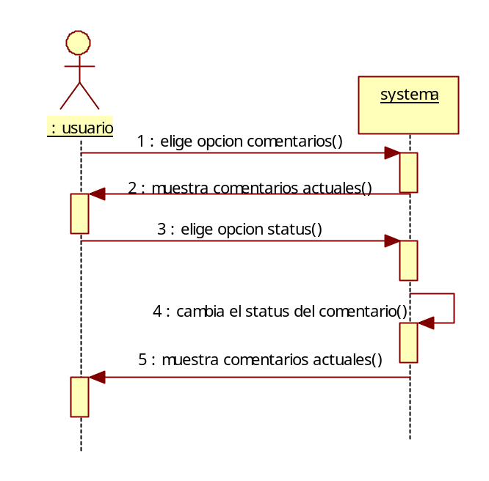
Diagrama de secuencia: Cambiar status del comentario.

17 [CU_017 – Baja Comentarios].

* Datos obligatorios
Diagrama del caso de uso
*Id | CU_017
*Nombre | Baja Comentarios
*Req funcional | RF_012
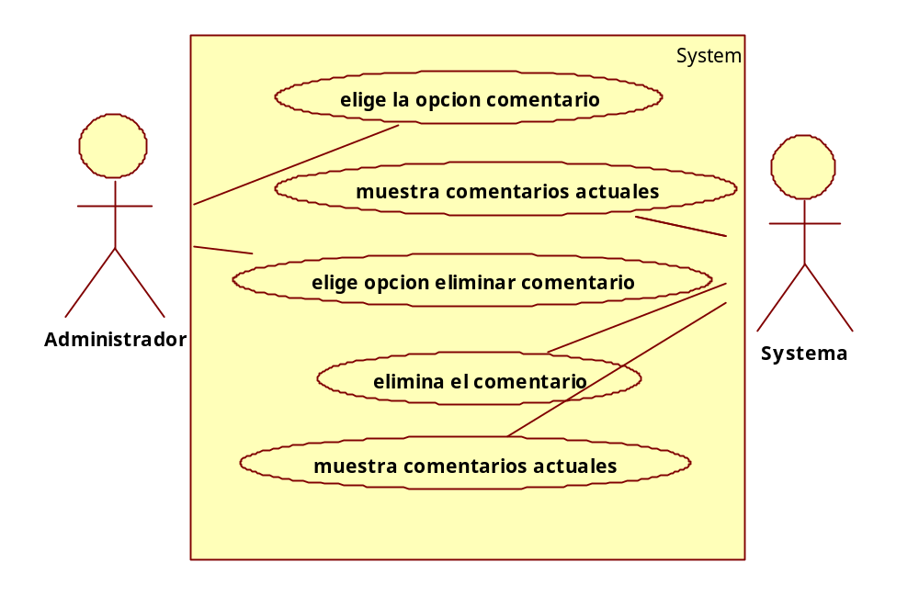

* Datos obligatorios
Descripción
*Id | CU_017
*Nombre | Baja Comentarios
*Req. Funcional | RF_012
*Responsable | HASR
Actualizado por
*Fecha de creación | 25/07/2015 | Fecha de última actualización: | 25/07/2015

*Actores | - Administrador  - Sistema
*Descripción | El sitio web permite eliminar los comentarios.
*Evento activador | El administrador oprime el botón eliminar.
*Precondiciones | - El administrador debe tener comentarios
*Pos condiciones | - Debe existir algún comentario
*Flujo normal | Paso | Actor | Acción
*Flujo normal | 1 | Administrador | Elige la opción comentarios.
 | 2 | Sistema | Muestra comentarios actuales.
 | 3 | Administrador | Elige la opción eliminar comentario
 | 4 | Sistema | Elimina el comentario.
 | 5 | Sistema | Muestra los comentarios actuales.
Flujos alternativos | Paso | Actor | Acción alternativa
Flujos alternativos | 7 | Sistema | No elimine el comentario seleccionado.
Incluye | - RF_006
*Frecuencia de Uso | Casi Siempre.
Notas y Asuntos

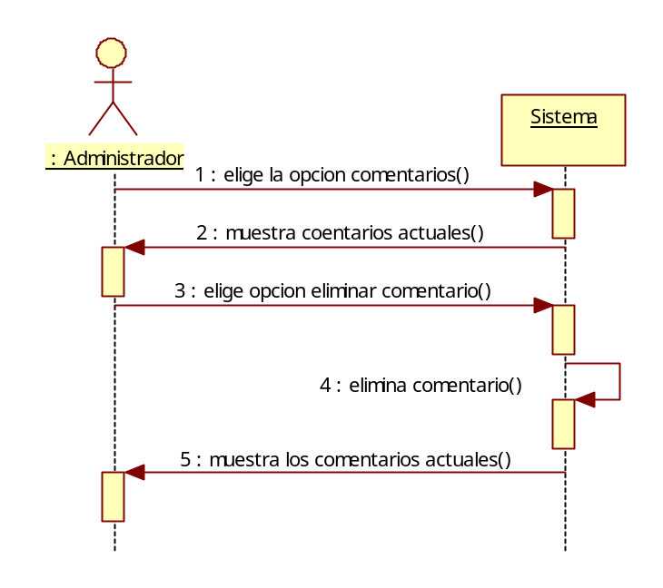
Diagrama de secuencia: Baja comentarios.

18 [CU_018 – Alta Maestros].

* Datos obligatorios
Diagrama del caso de uso
*Id | CU_018
*Nombre | Alta Maestros
*Req funcional | RF_013
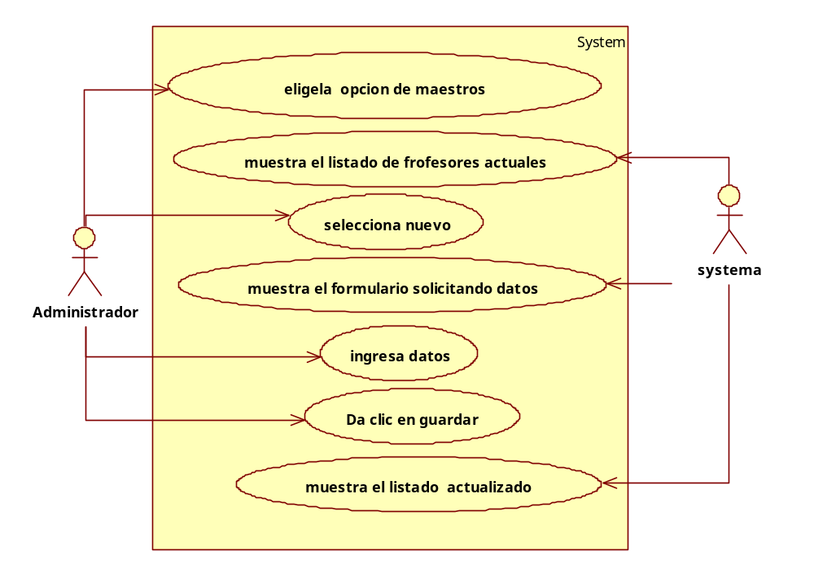

* Datos obligatorios
Descripción
*Id | CU_018
*Nombre | Alta Maestros
*Req. Funcional | RF_013
*Responsable | JAGC
Actualizado por
*Fecha de creación | 28/07/2015 | Fecha de última actualización: | 28/07/2015

*Actores | - Administrador  - Sistema
*Descripción | El sitio web permite dar de alta profesores nuevos del interés de los clientes.
*Evento activador | El administrador oprime el botón guardar
*Precondiciones | - El administrador debe haber llenado el formulario
*Pos condiciones | - Podrá insertar los profesores que sean necesarios
*Flujo normal | Paso | Actor | Acción
*Flujo normal | 1 | Administrador | Elige la opción maestros.
 | 2 | Sistema | Muestra el listado de maestros registrados.
 | 3 | Administrador | Elige nuevo.
 | 4 | Sistema | Muestra el formulario pidiendo datos.
 | 5 | Administrador | Completa el formulario con datos requeridos.
 | 6 | Administrador | Da clic en guardar.
 | 7 | Sistema | Muestra el listado de maestros ahora con el nuevo registro.
Flujos alternativos | Paso | Actor | Acción alternativa
Flujos alternativos | 7 | Sistema | No muestra el maestro que se agregó.
Incluye | - RF_006
*Frecuencia de Uso | Algunas veces.
Notas y Asuntos

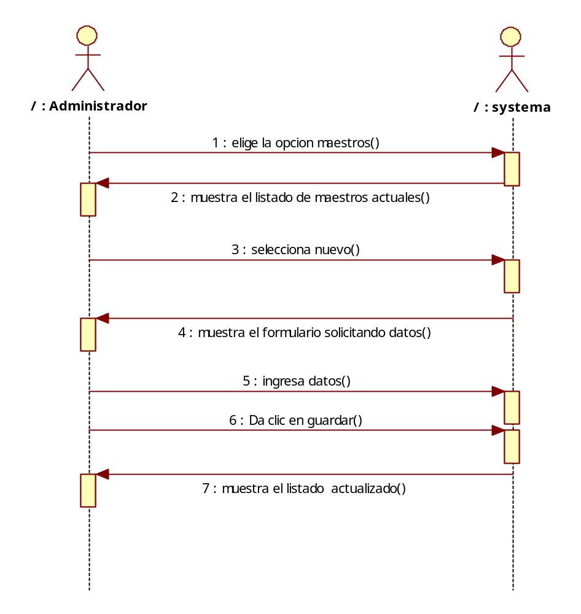
Diagrama de secuencia: Alta profesores.

19 [CU_019– Actualizar Maestros].

* Datos obligatorios
Diagrama del caso de uso
*Id | CU_019
*Nombre | Actualizar Maestros
*Req funcional | RF_015
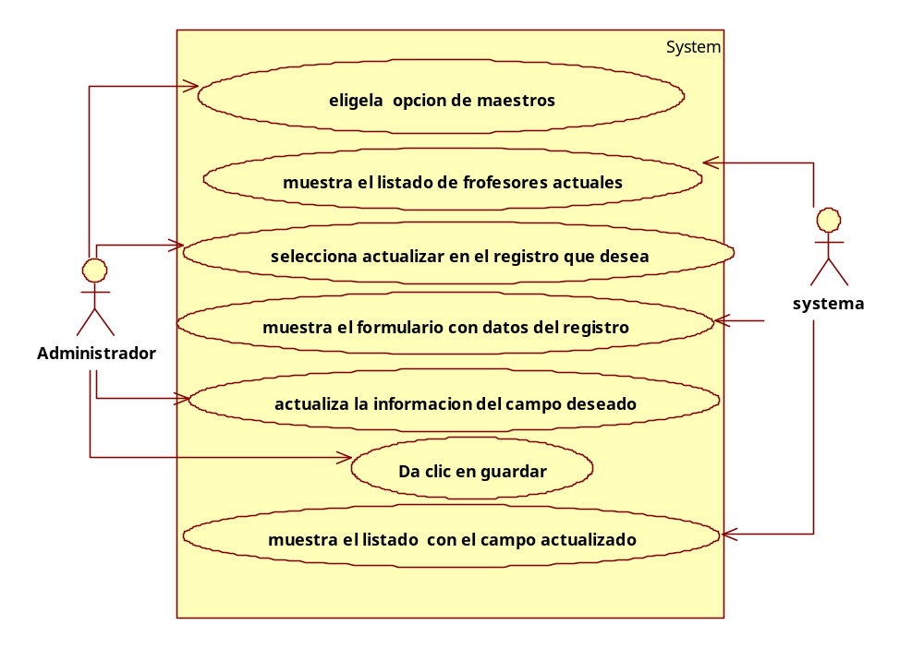

* Datos obligatorios
Descripción
*Id | CU_019
*Nombre | Actualizar Maestros
*Req. Funcional | RF_015
*Responsable | JAGC
Actualizado por
*Fecha de creación | 28/07/2015 | Fecha de última actualización: | 28/07/2015

*Actores | - Administrador  - Sistema
*Descripción | El sitio web permite modificar la información que se encuentran en la db.
*Evento activador | El administrador oprime el botón guardar
*Precondiciones | - El administrador debe haber cambiado información
*Pos condiciones | - Podrá actualizar la información de los maestros cuando sea necesario.
*Flujo normal | Paso | Actor | Acción
*Flujo normal | 1 | Administrador | Elige la opción maestros.
 | 2 | Sistema | Muestra los maestros actuales
 | 3 | Administrador | Elige la opción modificar.
 | 4 | Sistema | Muestra la información del maestro.
 | 5 | Administrador | Modifica los datos del maestro.
 | 6 | Administrador | Da clic en guardar.
 | 7 | Sistema | Muestra información actualizada.
Flujos alternativos | Paso | Actor | Acción alternativa
Flujos alternativos | 8 | Sistema | No muestra la información actualizada.
Incluye | - RF_006
*Frecuencia de Uso | Algunas veces.
Notas y Asuntos

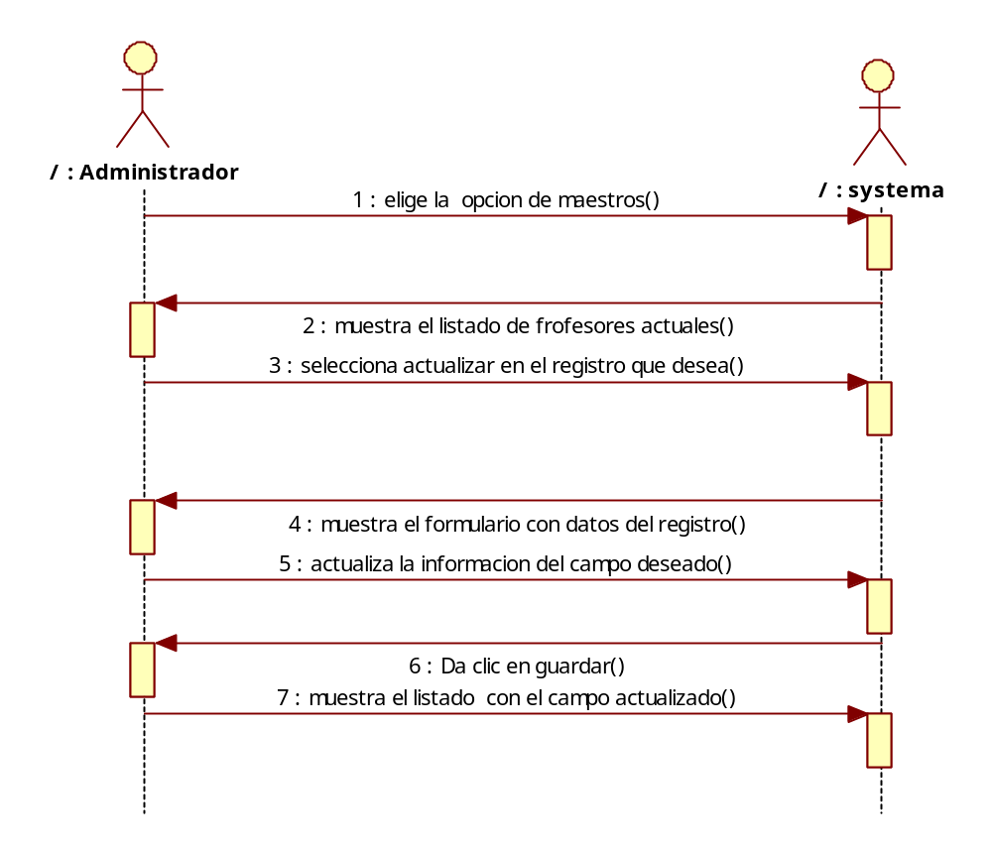
Diagrama de secuencia: Actualizar maestros.

20 [CU_020– Consultar Maestros].

* Datos obligatorios
Diagrama del caso de uso
*Id | CU_020
*Nombre | Consultar Maestros
*Req funcional | RF_013
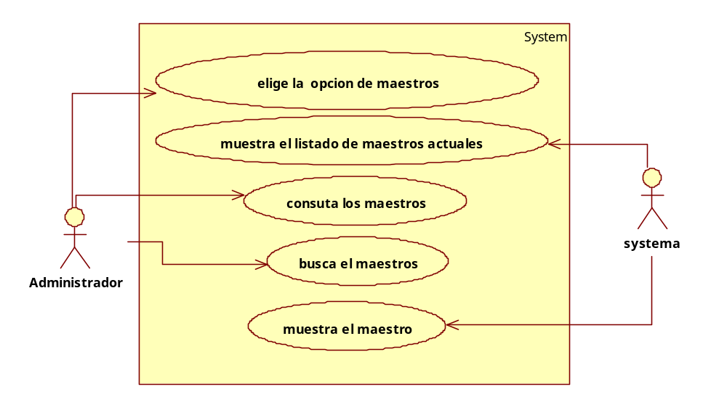

* Datos obligatorios
Descripción
*Id | CU_020
*Nombre | Consulta Maestros
*Req. Funcional | RF_013
*Responsable | JAGC
Actualizado por
*Fecha de creación | 28/07/2015 | Fecha de última actualización: | 28/07/2015

*Actores | - Administrador  - Sistema
*Descripción | El sitio web permite consultar los maestros que se encuentran en la db.
*Evento activador | El administrador oprime el menú maestros
*Precondiciones | - El administrador debe haber seleccionado maestros
*Pos condiciones | - Podrá consultar los maestros con las que cuenta.
*Flujo normal | Paso | Actor | Acción
*Flujo normal | 1 | Administrador | Elige la opción maestros.
 | 2 | Sistema | Muestra el listado de los maestros actuales.
 | 3 | Administrador | Consulta maestros.
 | 4 | Administrador | Busca maestros.
 | 5 | Sistema | Muestra maestros.
Flujos alternativos | Paso | Actor | Acción alternativa
Flujos alternativos | 5 | Sistema | No muestra los maestros que se buscan.
Incluye | - RF_006
*Frecuencia de Uso | Casi siempre.
Notas y Asuntos

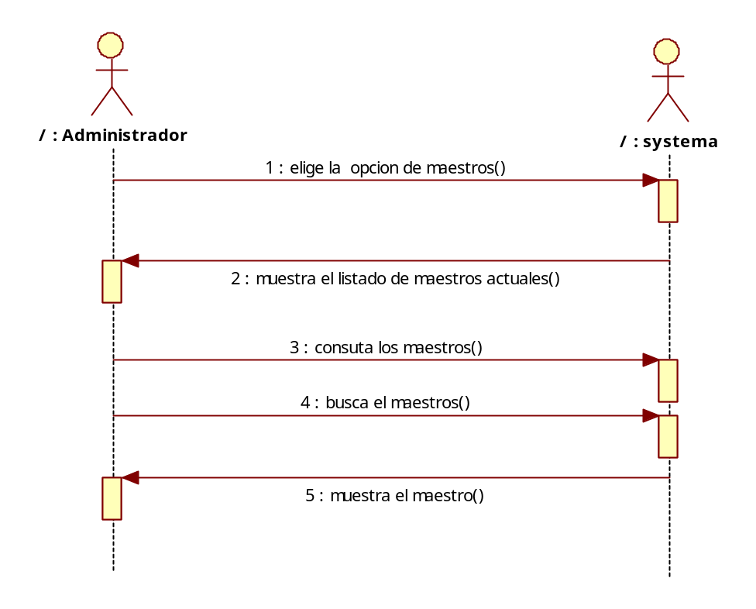
Diagrama de secuencia: Consultar maestros.

21 [CU_021– Baja Maestros].

* Datos obligatorios
Diagrama del caso de uso
*Id | CU_021
*Nombre | Baja Maestros
*Req funcional | RF_014
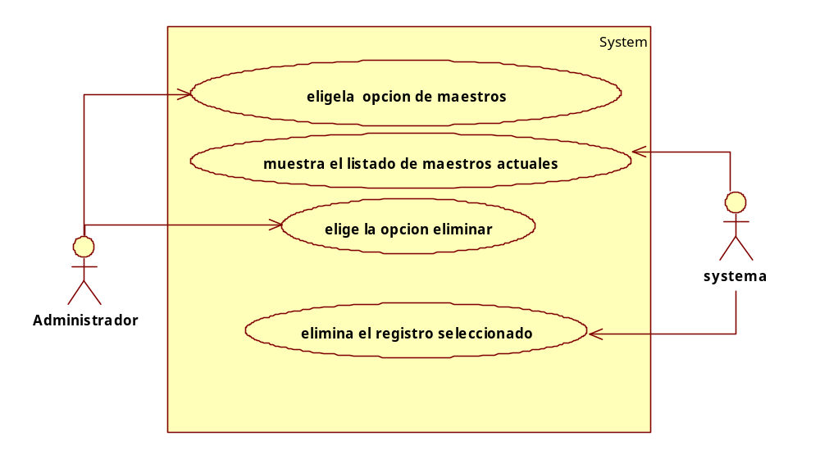

* Datos obligatorios
Descripción
*Id | CU_021
*Nombre | Baja Maestros
*Req. Funcional | RF_014
*Responsable | JAGC
Actualizado por
*Fecha de creación | 28/07/2015 | Fecha de última actualización: | 28/07/2015

*Actores | - Administrador  - Sistema
*Descripción | El sitio web permite eliminar maestros que no sean requeridos.
*Evento activador | El administrador oprime el botón eliminar
*Precondiciones | - El administrador debe estar seguro de eliminar el maestro
*Pos condiciones | - Debe aceptar la opción.
*Flujo normal | Paso | Actor | Acción
*Flujo normal | 1 | Administrador | Elige la opción maestros.
 | 2 | Sistema | Muestra el listado de maestros actuales
 | 3 | Administrador | Elige la opción eliminar.
 | 4 | Sistema | Elimina el registro del maestro deseado.
Flujos alternativos | Paso | Actor | Acción alternativa
Flujos alternativos | 4 | Sistema | No elimina la materia.
Incluye | - RF_006
*Frecuencia de Uso | Casi siempre.
Notas y Asuntos

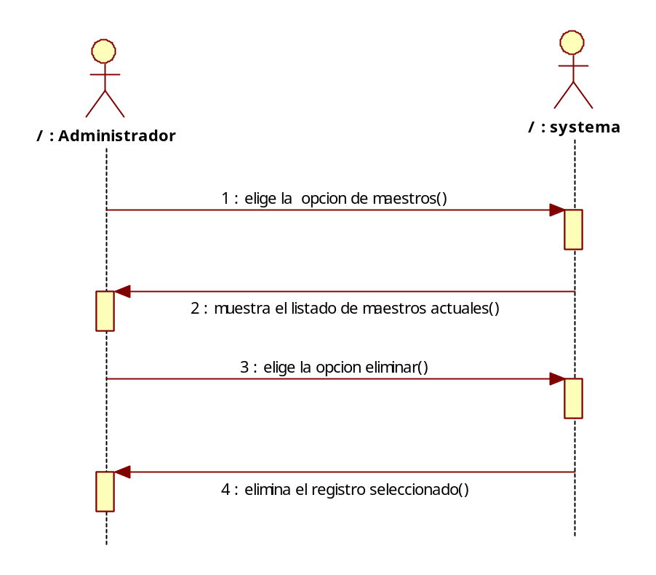
Diagrama de secuencia: Baja maestros.

22 [CU_022 – Ficha de inscripción].

* Datos obligatorios
Diagrama del caso de uso
*Id | CU_022
*Nombre | Ficha de inscripción pdf.
*Req funcional | RF_016
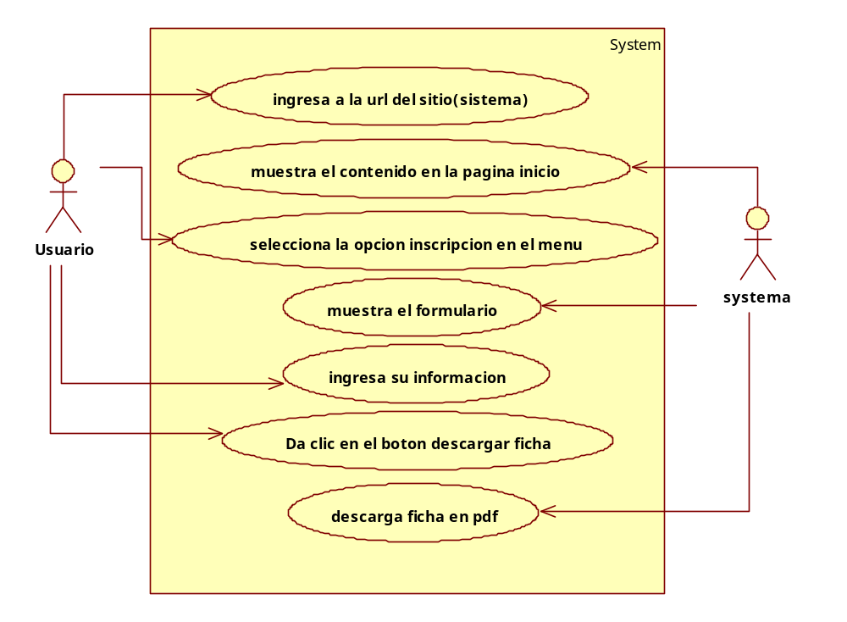

* Datos obligatorios
Descripción
*Id | CU_022
*Nombre | Ficha de inscripción pdf.
*Req. Funcional | RF_016
*Responsable | JAGC
Actualizado por
*Fecha de creación | 28/07/2015 | Fecha de última actualización: | 28/07/2015

*Actores | - Usuario  - Sistema
*Descripción | El sitio web permite generar una ficha de inscripción en formato pdf.
*Evento activador | El usuario ingresa sus datos y da clic en el botón descargar
*Flujo normal | Paso | Actor | Acción
*Flujo normal | 1 | Usuario | Ingresa a la url del sitio
 | 2 | Sistema | Muestra el contenido de la pagina inicio
 | 3 | Usuario | Da clic en la opción inscripciones en el menú del sitio
 | 4 | Sistema | Muestra el formulario.
 | 5 | Usuario | Ingresa su información
 | 6 | Usuario | Da clic en el botón descargar ficha
 | 7 | Sistema | descarga ficha en pdf
Flujos alternativos | Paso | Actor | Acción alternativa
Flujos alternativos | 4 | Sistema | No descarga el pdf
Incluye | - RF_006
*Frecuencia de Uso | Casi nunca
Notas y Asuntos

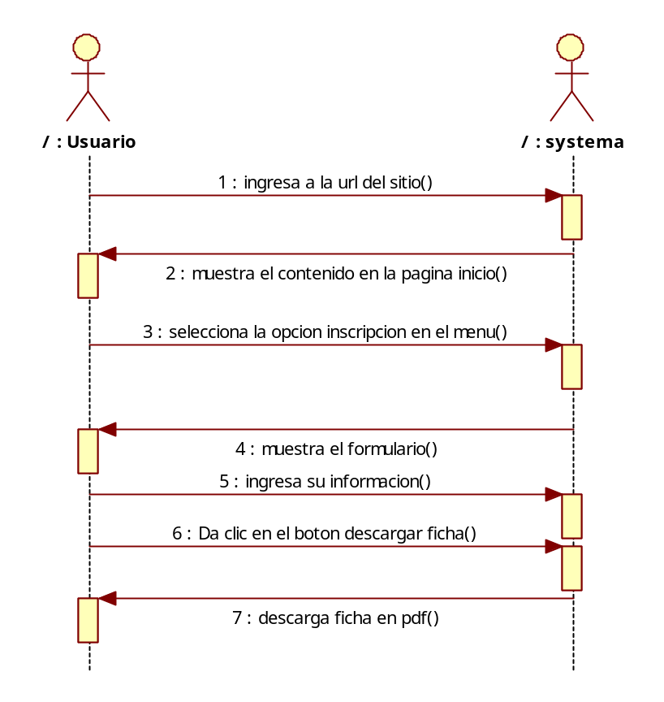

Diagrama de secuencia: Ficha de inscripción.

